
Communiqué de presse 02/2011

Biotope ou piscine : De l’usage respectueux de la nature

Le développement de la baignade naturelle, relativement récent en France, est une réalité bien établie chez nos voisins allemands, autrichiens et suisses. Cette approche naturelle a considérablement évolué depuis une vingtaine d’années. D’une part, il y a de plus en plus de personnes qui recherchent une solution pour se baigner dans leur jardin sans faire appel à un traitement chimique de l’eau. D’autre part, il y a eu ces dernières années une rapide évolution de la technique des baignades naturelles. Les baignades qui ressemblaient au début à des étangs, dominés par les plantes, ont cédé la place à des projets beaucoup plus design et contemporain, véritables piscines en harmonie avec la maison, comme on les retrouve en France. L’étape logique dans ce développement était le Living-Pool.

Une baignade biologique ayant l’allure d’une piscine traditionnelle.

Le Biotop Living Pool fonctionne comme un lac de montagne car il est sans chlore ni produits chimique : il offre ainsi un plaisir sans limites dans une eau cristalline. Ce système utilise le « PhosTec Ultra », un filtre à phosphates, qui assure une filtration physique et biologique de l’eau. « En retirant aux algues le phosphate, leur nourriture de base, l’eau reste claire et vivante, » explique Peter Petrich, directeur de la société BIOTOP, en Autriche, et créateur du principe de la baignade naturelle il y a plus de 25 ans.
Ce tout nouveau filtre permet ainsi de remplacer les plantes qui, dans une baignade écologique classique, occupent la moitié de la surface totale. Bien qu’elles ne soient plus indispensables, elles peuvent être intégrées au jardin en fonction de la place et des goûts.

Agir avec la nature tout en la respectant.

C’est ce principe qu’aime répéter Peter Petrich en se basant sur la philosophie du Jiu Jitsu, une technique douce de combat, d’origine japonaise, qui utilise la force de l’adversaire pour mieux gagner au lieu de la contrer.

Un peu de nature ou beaucoup. Peu importe. Le principe reste le même : respectons-la passionnément.

Pour plus de renseignements contactez:

Marion Biais
Tel : +43 2243 304 06 11
E-Mail : m.biais@biotop-gmbh.at
www.baignade-ecologique.fr
Matériel photo numérique:
Living-Pool

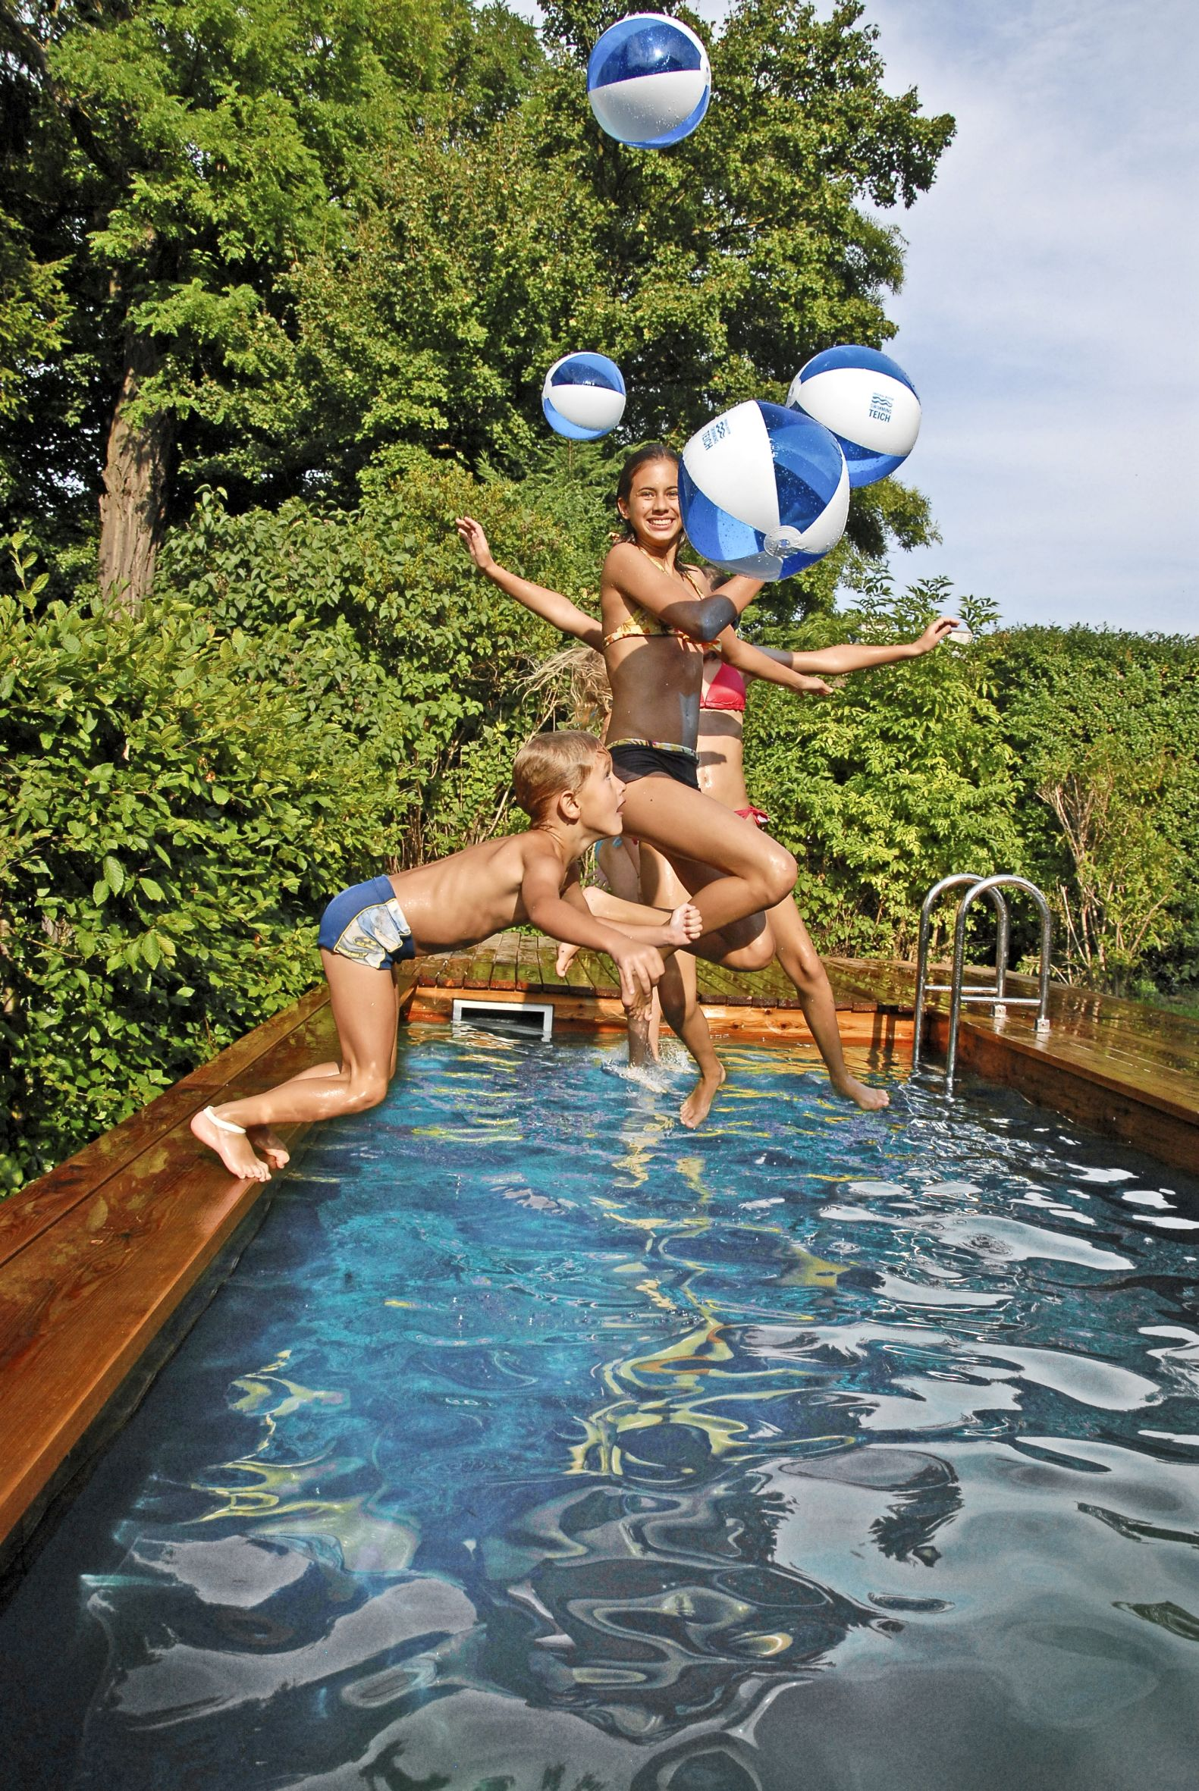
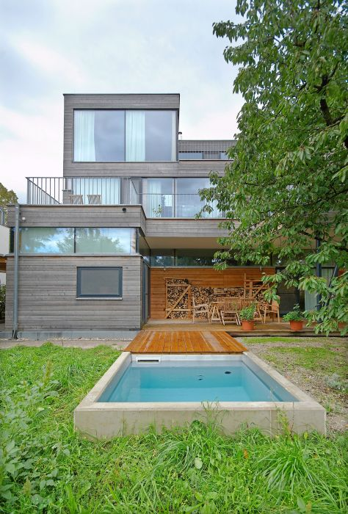

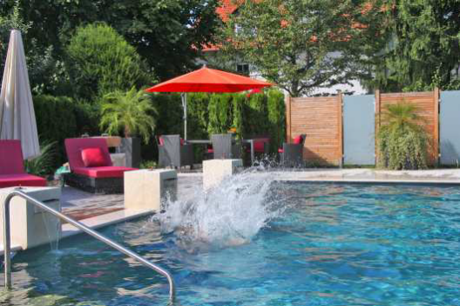

Photo A Photo B Photo C

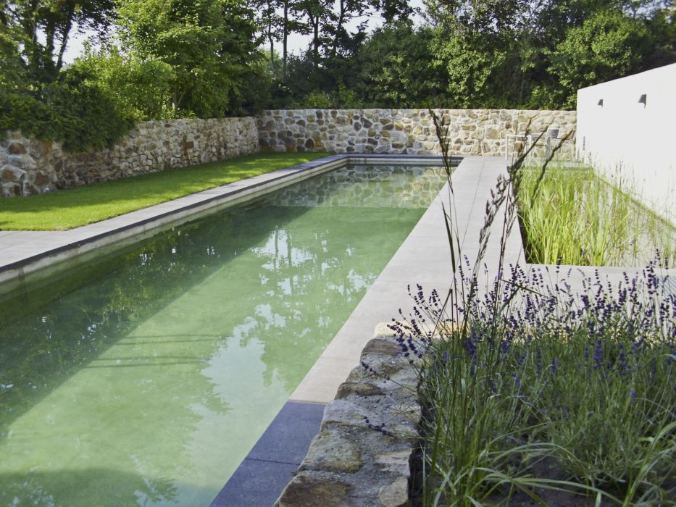

Photo D

Légendes :
Photo A : le Mini-Pool : 4 m²
Photo B et C :
Photo D :
Toutes les photos numériques sont libres de droit. Photo : baignade-ecologique.fr
Toutes les photos numériques sont disponibles gratuitement pour publication dans la presse écrite (à l’exception des livres).
‘Biotop Landschaftsgestaltung Ges.m.b.H. doit être cité comme source des photos sous la forme suivante :
Photo : baignade-ecologique.fr
En cas de publication, nous vous prions d’adresser un exemplaire de justification à :
Biotop Landschaftsgestaltung GmbH, Hauptstraße 285, 3411 Weidling, Österreich
Matériel photo numérique:
Biotop Pool

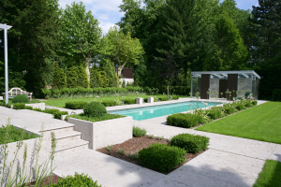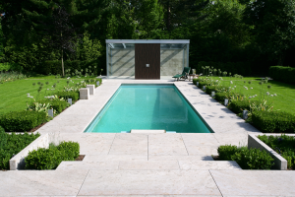
Pool 1 Pool 2

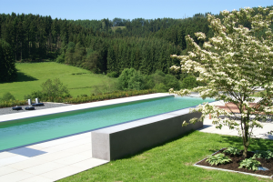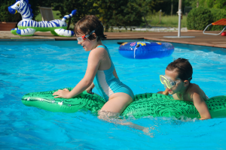
Pool 3 Pool 4

Légendes:

Pool_01 et Pool_02: Le Biotop Pool ressemble à une piscine mais fonctionne comme une baignade naturelle.
Pool_03: Toute la technique est cachée sous le ponton
Pool_04: Les lunettes ne sont plus nécessaires pour protéger les yeux. Les enfants les portent par habitude.

Toutes les photos numériques sont disponibles gratuitement pour publication dans la presse écrite (à l’exception des livres).
‘Biotop Landschaftsgestaltung Ges.m.b.H. doit être cité comme source des photos sous la forme suivante :
Photo : baignade-ecologique.fr
En cas de publication, nous vous prions d’adresser un exemplaire de justification à :
Biotop Landschaftsgestaltung Ges.m.b.H., Hauptstrasse 285, 3411 Weidling, Autriche

